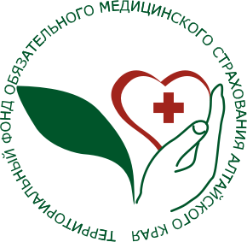 ТФОМС ИНФОРМИРУЕТ :

В 2024 году более 17500 пациентов Алтайского края получили «кардиопакет»

1При выписке из кардиологических отделений одновременно с выпиской региональные и федеральные льготники получают рецепты на лекарственные препараты базовой терапии и набор препаратов по ним на курс лечения до 6 месяцев. В течение 3 дней после выписки из стационара пациенты обращаются в поликлинику к участковому терапевту для постановки на диспансерное наблюдение, у которого уже есть информация о состоянии здоровья данного человека.

За 2024 год «кардиопакеты» получили 17894 пациента с сердечно-сосудистыми заболеваниями по 166522 рецептам на сумму 297,25 млн. рублей, а с начала реализации нацпроекта «Здравоохранение» «кардопакетами» были обеспечены около 50 тысяч пациентов.

В Алтайском крае в рамках регионального проекта «Борьба с сердечно-сосудистыми заболеваниями» нацпроекта «Здравоохранение» была создана система учета граждан, перенесших острое нарушение мозгового кровообращения, инфаркт миокарда, а также тех, кому были выполнены оартокоронарное шунтирование, ангиопластика коронарных артерий со стентированием. Сейчас в регистре состоят 12485 пациентов.

ТФОМС Алтайского края: 8-800-775-85-65 (звонок бесплатный)

Алтайский филиал ООО «СМК РЕСО-Мед»: тел. 8-(3852)-55-67-67,

8-800-200-92-04 (круглосуточно, звонок бесплатный)

АСП ООО «Капитал МС» - филиал в Алтайском крае: тел. 8-(3852)-20-28-22,

8-800-100-81-02 (круглосуточно, звонок бесплатный)

Главный специалист МП N 3 ТФОМС

Алтайского края Наталья Ивановна Калашникова

Тел.8-385-32-22484

Email:[mrp_3@tfoms22.ru](mailto:mrp_3@tfoms22.ru)  
 Email: [136fil619@omsaltay.ru](mailto:136fil619@omsaltay.ru)